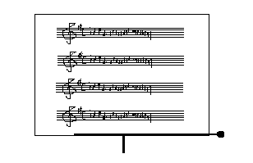 | ORCHESTRE  ALBORADA

CALENDRIER ANNUEL DES RÉPÉTITIONS 2022- 2023

15 OCTOBRE 2022

12 NOVEMBRE 2022

03 DÉCEMBRE 2022 – 17 DÉCEMBRE 2022

21 JANVIER 2023 (partiels)- 28 JANVIER 2023

11 FÉVRIER 2023

11 MARS 2023

01 AVRIL 2023 - 22 AVRIL 2023

13 MAI 2023

03 JUIN 2023

17 JUIN 2023

SAMEDI
Répétition de 17 heures à 20 heures.
Conservatoire 24 rue de la Chancellerie Versailles
Salle Boulanger

